生涯人物访谈报告
一、访谈时间： 2017年 5月 15 日
二、访谈方式：通过腾讯QQ交流
三、访谈人：
14044203 高剑峰 负责联系与访谈
14044206 陈逸寒
共同负责问题的收集整理与提出
14044209 黄嘉汇
14044226 熊升
14044236 张群伟
四、被访谈人：
（一）被访谈人简介：
付士山村 学号：13048115 签约单位：中共航空工业成飞
（二）访谈内容：
高：村长,有空吗,帮个忙
付：要干嘛？
高：就业指导作业,采访一个毕业生或者工作人员,就网上回答问题,行吗
付：有很多问题么？
高：一些简单的问题，类似于“自动化找工作好找吗”
付：我是电气……
高：差不多
付：你老师谁啊
高：徐超
付：果然
高：你也是？
付：为什么我们当时是做简历
高：我们要做简历和访谈
付：花样越来越多了，行吧
高：可敬的村长
那么开始咯
1你当时简历主要写的是啥
2面试要注意些什么
3工作好找吗
4我们学院找什么类型的工作
5你觉得是大公司好还是小公司好
6我们找工作都有哪些职位
7大三的我们需要做哪些准备
谢谢村长大大
付：简历上主要写了自己大学期间的学生工作经历 参加的比赛和结果 还有校 外实习的经历
面试主要注意自己的衣着打扮要得体 说话不要急有条理 要给人感受到 一个良好的精神面貌
工作方面自动化系可选择的岗位不算少 可以自己多加比较再去面试自己 心仪的
高：稍微具体一点
走软件方面大概啥工作岗位
麻烦村长大大了
付：数量不好说 这个主要看你们自己偏向于哪方面 在公司列出招聘要求的时 候可以对应着来 岗位数量可以去南大面试 他们那边也很多
高：好吧
付：工作好不好找是要看你自己的要求 要求高就不好找 要求低总会有人 要 大公司和小公司的话看个人性格
你敢做敢拼 想要更快速的学习多方面的知识 那小公司 创业团队适合 你
如果你想过一个比较稳定的生活 刚开始就有一份不错的薪水 大公司可 能是更好的选择
现在这个阶段的话你们首要的准备是英语四级 然后暑期可以去找一找跟 专业相关的一些实习 具体岗位在智联 前程无忧 中华英才等相关网站 上有 你也可以去看看一些大型企业的官网上是否有实习生岗位申请
高：好的，谢谢村长大大
付：比赛的话现在已经比较晚 不是很建议你们去找
高：OK,谢谢村长大大了
付：嗯嗯嗯
（三）访谈图片1-3张
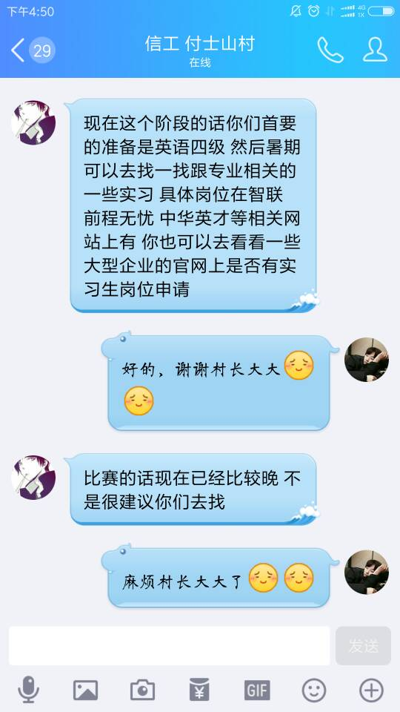
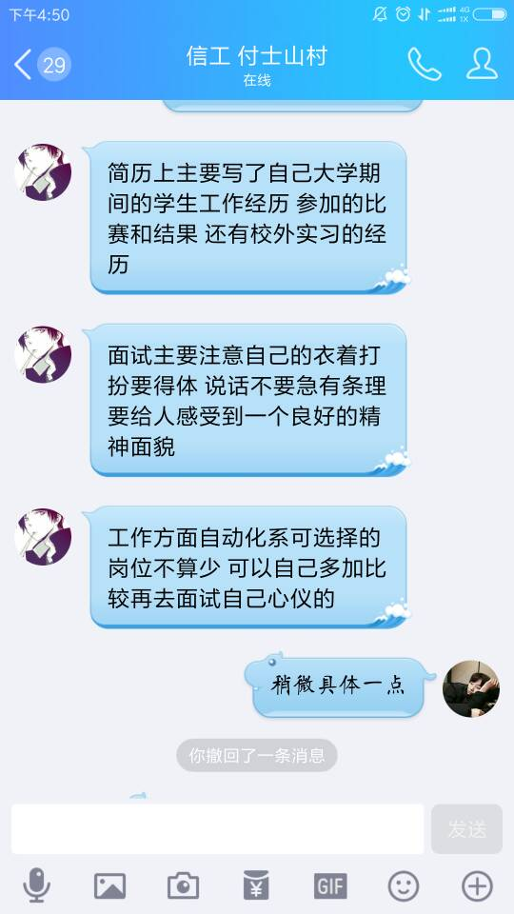
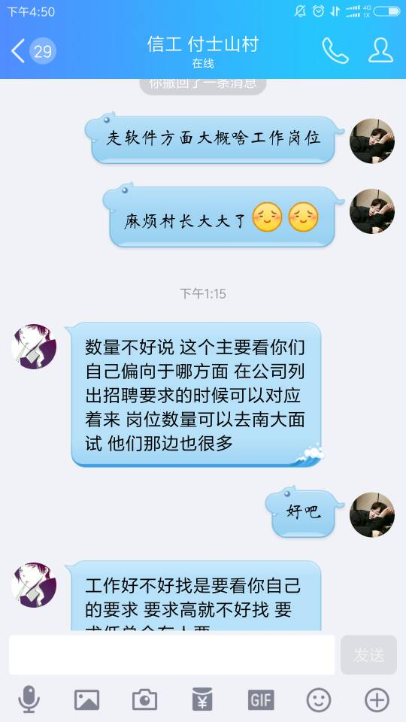

五、访谈心得体会：
14044203 高剑峰
通过此次访谈，我对于我们专业的就业前景有了基本的认识，作为一个本科毕业生，只要对自己的估计合理，工作并不难找。我觉得第一份工作最好还是找家小公司，让自己学的更多，为自己以后的发展做铺垫。工作三五年之后，有了具体的经验，以及对行业的了解，再去找几家发展比较好的大公司。至于现在的我们，我们应该了解企业的需求，努力发展成为企业需求的人才。同时了解自己，知道自己的特长，充实自己短处，发展自己特长。最后就是努力为了面试准备一份尽可能完美的简历，在众多跟我一样的毕业生中脱颖而出。

14044206 陈逸寒
通过这次对学长的采访，使我对当前的就业形势有了更深入的认知。我们应该对自己的人生道路有相应规划。我们专业的相关工作并不难找。第一份工作不必着眼于薪水、城市等等外在条件，而更应注重对自己本身的提升，只有这样才更有助于自己在职业道路上的纵向发展，向行业顶峰迈进。公司选择的话我更偏向于稳定的生活，因此可能会选择一些大公司。暑假计划为毕业工作做一些相应准备。

14044209 黄嘉汇
通过本次本次的访谈，结合上网找一些相关信息，让我对我们专业当前的就业趋势又来初步的了解，让我对以后的就业选择产生了不少的想法，实在收益匪浅。首先我们要对自己的专业有着清楚正确的认知，对自己的专业知识、实力有一定的把握。然后要提早关注本专业的就业趋势，发展前景。对于第一份工作我们或许抱有许多的期望，想找到一份工资最好的工作，但也应该清楚的认识到我们还是菜鸟，接下来的工作能不能对我们的发展带来益处也是关键，所以在找工作时可以对工资放低点要求而对发展前景多加考虑，毕竟第一份工作是重要的奠基石

14044226 熊升
通过访谈了解了找工作的话，我们专业还是挺好找的，主要是看自己的要求高不高，要求高的话，相对而言工作也就更难找。对于人生的第一份工作，我觉得首先行业很重要，选择自己想做的行业，因为以后换工作的话行业基本变不了，其次对于薪水的要求可以不要太高，主要看求职的公司是否能够让自己学到技能知识，还有就是对于城市的选择。目前来说，我们还是应该明确自己的目标，了解一定的发展方向，并提前为之做好准备。

14044236 张群伟
通过本次访谈和网上查找相关信息，让我对当前的就业形势，就业方向有了一个更全面的了解。首先对于即将毕业的我们，应该要很清楚自己的兴趣和未来的发展方向，以及自己当前所具备的能力。其次要了解就业的形势，企业或者公司希望我们具备那些能力，有哪些经验。再者就是如何写简历，如何面试，在写简历和面试的时候我们要注意哪些东西。最后针对企业需求及自身能力，尽可能选择一个好的发展平台。慎重选择第一份工作，不要过于看重工资的多少，作为刚毕业的我们努力积累经验才是重点。对于大三的我们，首先要了解现在企业最需要的是什么人才。其次要了解我们自己又具有什么能力。然后根据企业的需求，努力充实自己，争取在毕业前能投出一份企业最希望看到的简历。

